Bí quyết chọn màu son chuẩn sắc cho nàng công sở
Sở hữu chỉ một hay hai màu son chưa bao giờ đủ cho những cô nàng mê làm đẹp. Nhưng nên chọn màu son thế nào cho hợp với cá tính và làn da của mỗi người. Những gợi ý đơn giản sau đây sẽ giúp bạn “tỏa sáng từng khoảnh khắc” với màu son chuẩn sắc.
Mạnh mẽ với sắc đỏ cam
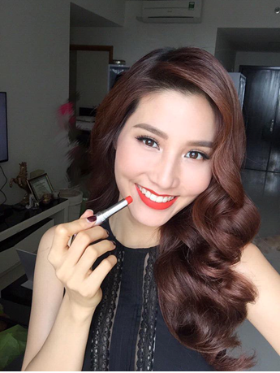
Sẽ là một thiếu sót lớn nếu trong bộ sưu tập son môi của bạn vẫn còn thiếu “thỏi son quyền lực” đỏ cam. Màu son này không quá kén trang phục như màu đỏ tươi mà vẫn đem đến sự thu hút một cách mạnh mẽ. Một điểm cộng nữa là đỏ cam cũng không hề kén chọn màu da. Các cô nàng không sở hữu làn da trắng sáng vẫn có thể kết bạn với thỏi son đỏ cam này. Làn da ngăm khỏe khoắn tô điểm chút đỏ cam sẽ đem lại sức hút khó cưỡng cho người nhìn.

Quyến rũ với đỏ anh đào

Đỏ anh đào là lựa chọn hoàn hảo cho các sự kiện đặc biệt.Từ xưa đến nay son đỏ luôn là biểu tượng cho sự quyến rũ. Nhiều khảo sát đều cho thấy các anh chàng bị cuốn hút mãnh liệt bởi những cô nàng có bờ môi đỏ thu hút. Những cô nàng có làn da trắng sáng hãy mạnh dạn lựa chọn đỏ anh đào để tôn ưu điểm của làn da và hạ gục ánh nhìn của những anh chàng đối diện.
Tươi trẻ với hồng cam
Son môi hồng cam là lựa chọn tuyệt vời cho làn da Châu Á. Hồng cam giúp bạn “che giấu” vẻ nhợt nhạt trên gương mặt và khiến bạn trông luôn tươi sáng trẻ trung. Hồng cam cũng đặc biệt phù hợp cho mọi hoàn cảnh từ dạo phố, đi làm, ăn tối hay tiệc tùng. Chen lẫn những ngày “quyền lực” với son đỏ, hồng cam sẽ giúp bạn tạo ấn tượng nữ tính, dịu dàng với đồng nghiệp hay với các anh chàng thường gặp trong thang máy.

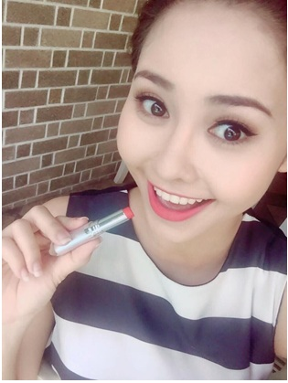
Nổi bật với cam neon
Môi màu neon rất phù hợp với những lúc cần nổi bật giữa đám đông. Giống như nhiều gam neon khác, cam neon hơi kén tuổi và màu da, nhưng cam neon là lựa chọn không thể tuyệt vời hơn cho làn da trắng sáng. Khi trang điểm với son màu neon, bạn hãy để đôi môi trở thành điểm nhấn trên gương mặt. Vì vậy, bạn nên trang điểm mắt đơn giản với một chút phấn mắt màu nhạt và phấn má cũng không nên chọn gam màu quá rực rỡ.
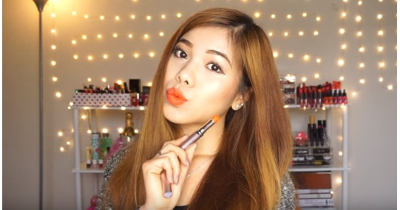
Sành điệu với hồng tím
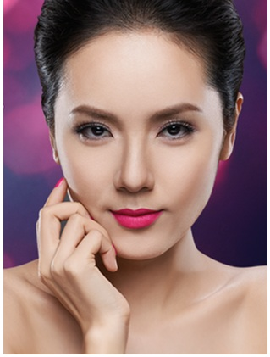
Khi bộ sưu tập son đã có đủ các màu “an toàn”, hãy mạnh dạn bổ sung thêm hồng tím. Son môi màu hồng tím mang lại ấn tượng cực kỳ sành điệu, hấp dẫn. Cùng với cam Neon, hồng tím đang hứa hẹn sẽ là 2 màu son hot nhất năm nay. Hồng tím nên được kết hợp với gương mặt trang điểm nhẹ nhàng và màu mắt nhẹ, tự nhiên, tốt nhất là dùng màu mắt pastel để tập trung ánh nhìn vào bờ môi hồng tím rực rỡ.

